İşin adı: MUNZUR ÜNİVERSİTESİ PERTEK VE ÇEMİŞGEZEK KÜÇÜK BAKIM ONARIM YAPIM İŞİ
İhale Bedeli: 18.600,00 TL
Yaklaşık Maliyeti: 38.656,64 TL
İhale tarihi: 19.03.2020
Yer teslim tarihi: 15.04.2020
İş Bitim Tarihi: 04.05.2020 ( Süre uzatılmış)
Yüklenici Firma: SERHAT AYDIN, ADANUR ELK. İNŞ. TAAH. SAN. TİC. LTD İŞ ORTAKLIĞI

Proje kapsamında

1) Operasyon odası ile operasyon hazırlık odası arasına çift kanat 180X210 genişliğinde fotoselli kapı yapılacaktır. Kapıda tek yönlü şifreleme cihazı konulacak ve kapıda yanaşım sensörü bulunacaktır. Cam rengi beyaz olacaktır.

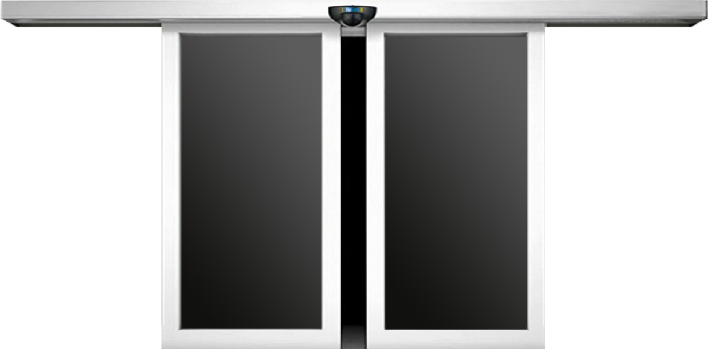
2)Su ürünleri odasına girecek olan malzemelerin boyutları büyük olduğu için mevcut alimünyum kapı sökülerek ve duvar ölçüleri genişleştirilerek 110 cm iç kapı genişliği olacak şekilde yeni alüminyum kapı yaptırılacaktır..
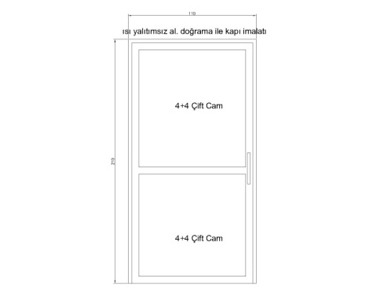

3)Mevcut lavabo da duvar kırılacak ve duvardan itibaren dezenfeksiyon küveti kurulacak ve mevcut alafranga tuvalet iptal edilerek kapatılacak ve mevcut tuvaletin olduğu alan sadece gider olarak kullanılacaktır.
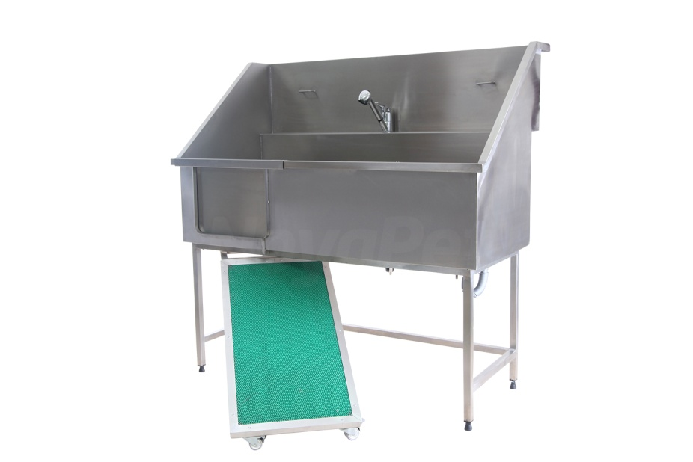

4) Operasyon odasına giden 2 alüminyum kapısı ile 2 dış kapıya , Çemişgezek meslek yüksekokul kapısına 1 adet toplam 5 adet kapı hidroliği(60-85 kg) takılacaktır.
5) Deney hayvanları giriş kapısında yer alan elektronik kapı ile taş duvar arasında kalan kısmın 1,5 mt yüksekliğin de panel çitle çevrilmesi gerekmektedir. Duvar ve kapı arası 4.40 mt’dir. Zemine 20 cm genişliğinde 15 cm kalınlığında beton dökülerek 1.5 mt yüksekliğinde panel çitle kapatılacaktır.

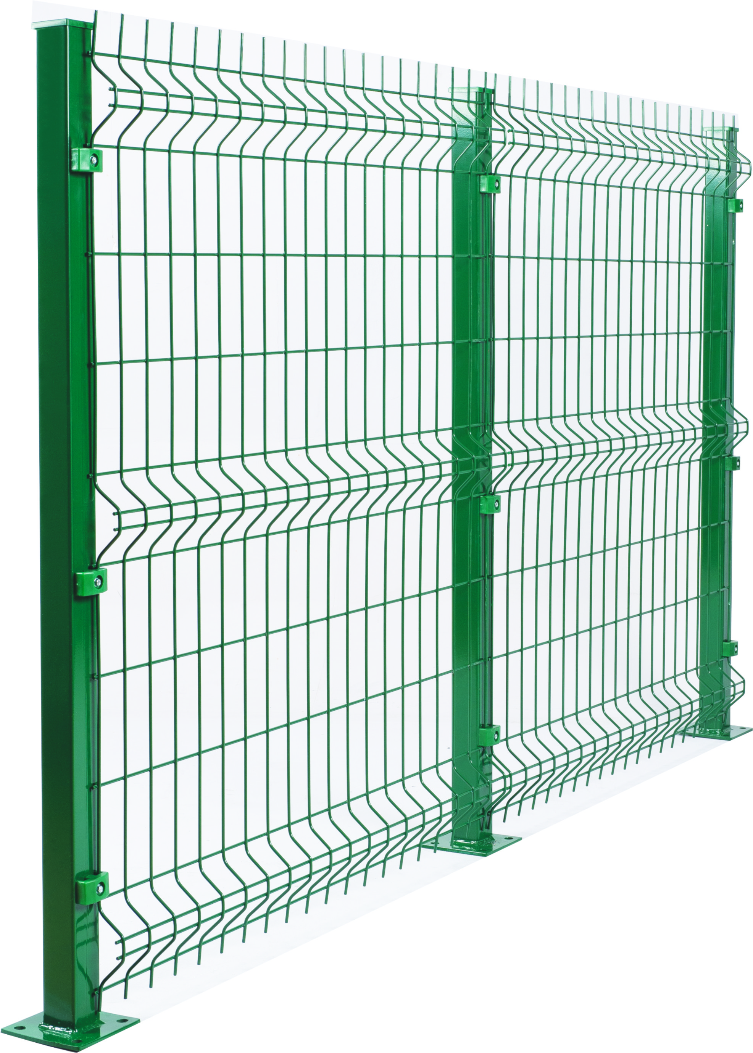

6) Giriş kısmına toplam 60 m3 bitkisel toprak dökülerek,düzeltilecek.(bitkisel toprak üzerine 8 adet 25 kg'luk leonardit dökülerek teslim edilecektir.).Üzerine çim tohumu atılacaktır.

7-)Mevcut lavabonun iptal edilip dezenfeksiyon küveti konulduğu yerde bulaşık makinesi için müstakil bir priz linyesi çekilecek olup priz konacaktır. Söz konusu linye için yan odada ki pano odasında panoya 16 amper sigorta konarak elektrik alınacaktır. Söz konusu linye kablo kanalı içerisinde çekilecek olup priz etanj olacaktır.

8- PVC yağmur oluğu eksik olan 5 mt yerine yerleştirilecektir.

9-Bacada bulunan 5 çatı ağzının, hayvan girişini önlemek için mevcut ahşaba sineklik telinin çakılması..
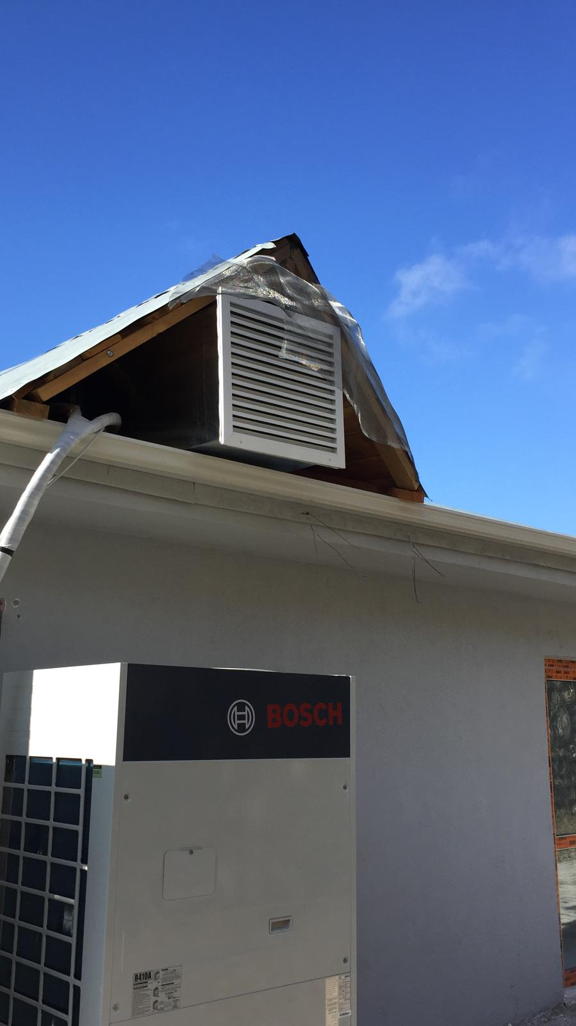

10- Jenaratör ve klimanın etrafının da 1.5 mt uzunluğunda toplam 15 mt olacak şekilde mevcut bulunan beton zemine monte edilerek panel çitle çevrilmesi yapılacaktır. Çitlerin ön tarafında kapı bırakılacaktır.
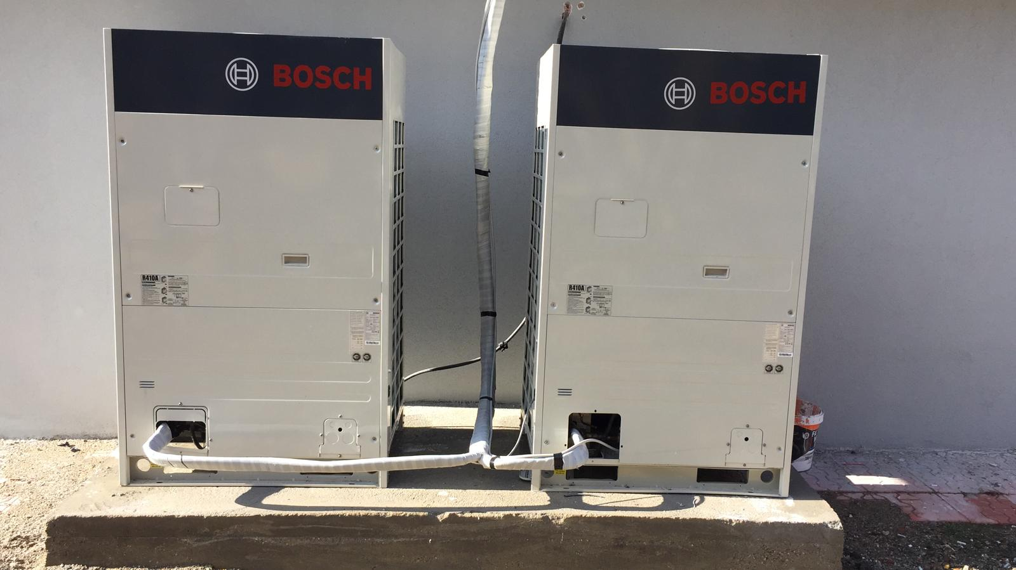
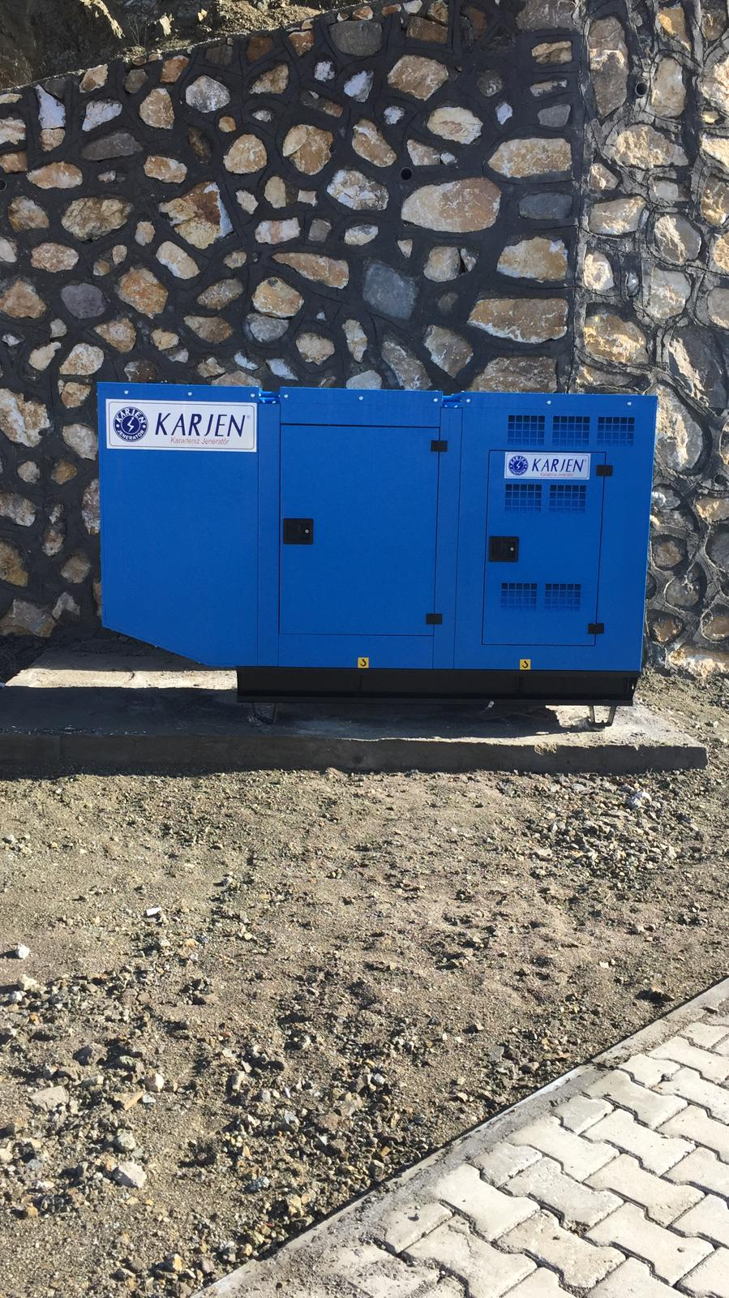
11-Kampüs içerisinde giriş kapısı kısmında çöken 15 m2 kilitli parkenin sökülerek dolgu malzemesi serilip tekrar parkelerin dizilip sıkıştırılması.
12-Çemişgezek meslek yüksekokulunda bulunan demir dış kapının sökülerek yerine projesine uygun ısı yalıtımlı alüminyum doğrama kapı yapılacaktır. Camlar 4+4 ısıcam olacaktır.
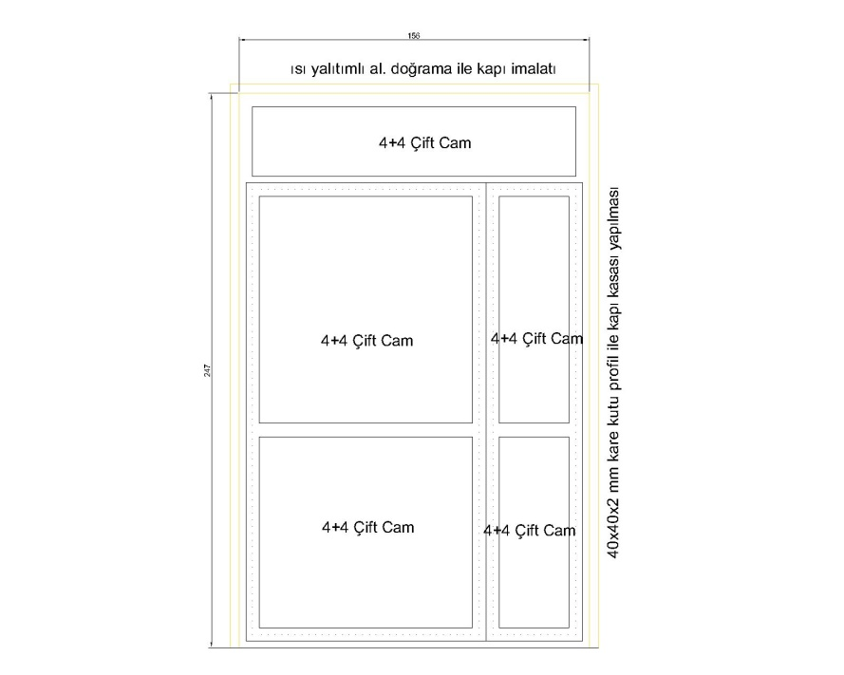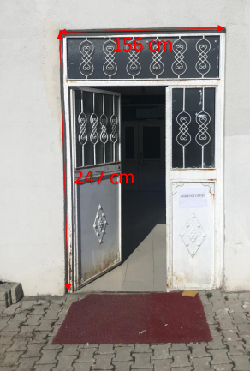

13- Çemişgezek meslek yüksekokulunda bodrum katta alüminyum doğramadan 100x260 cm ölçülerinde kapı yapılacaktır. Ayrıca bodrum katta depo alanı oluşturmak için 470x260 cm lik alan alüminyum kompozit ile çevrilerek 90x210 cm alüminyum kapı depo alanı yapılacaktır.
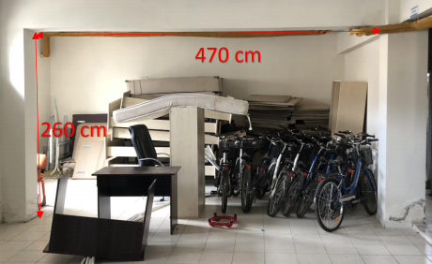
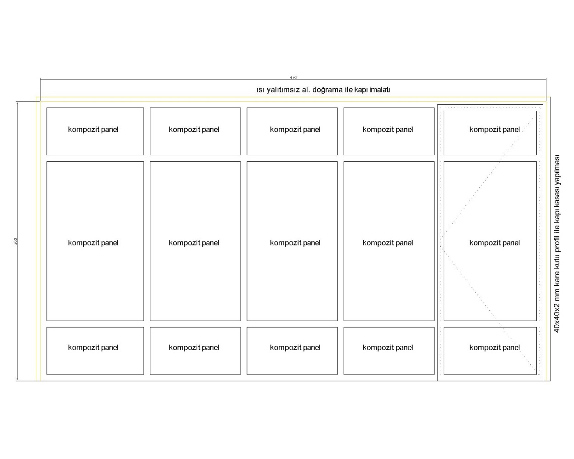

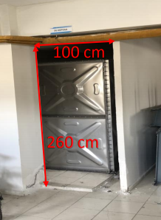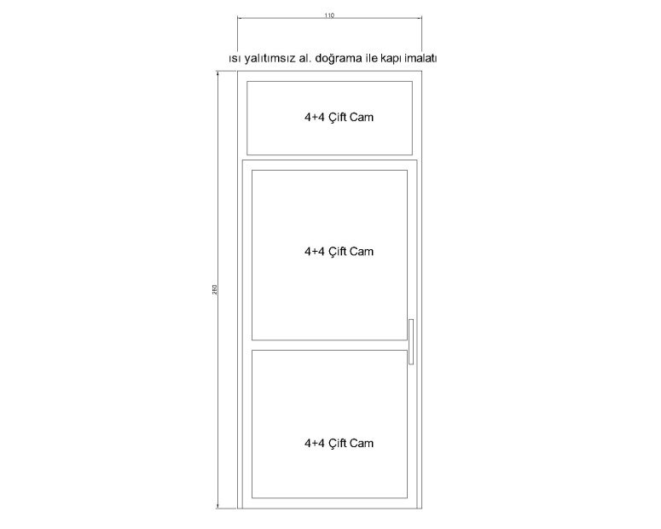
14-Merkezde yapımı yeni biten ve uygulamada yalıtım yapılmamış olan kafeterya binalarının merdiven alanı açıkta bulunduğu için yalıtım problemi bu kış meydana gelmiştir.2 kantinin toplam 25 m2 merdivenlerine Polyürea yalıtım yapılacaktır. Teras da bulunan plastik süzgeçler çıkarılarak etrafına polyürea çekilerek tekrardan kapatılacaktır.
15-Yüklenici firma iş sağlığı ve güvenliğine dair tüm sorumluluğu alıp, tüm önlemleri uygulamak zorundadır.
16-Aktuluk kampüsünde yer alan Personel lojmanları binasında 1 adet yağmur iniş borusu yerinden çıkmıştır. İş makinesi ile sepet vinç vb. ile yerine tekrar montajı gerçekleştirilecektir. Buna yönelik yerinden çıkan montaj elamanı yenilenecektir. Gerekli iş güvenliği önlemleri yüklenici tarafından sağlanacaktır.
17-Çemişgezek eski eğitim binasında bulunan 9 klimanın sökülerek tüm bakımlarının yapılarak temizlenerek ve gaz dolum işlemleri yapılarak yeni mevcut binaya monte edilmesi.

